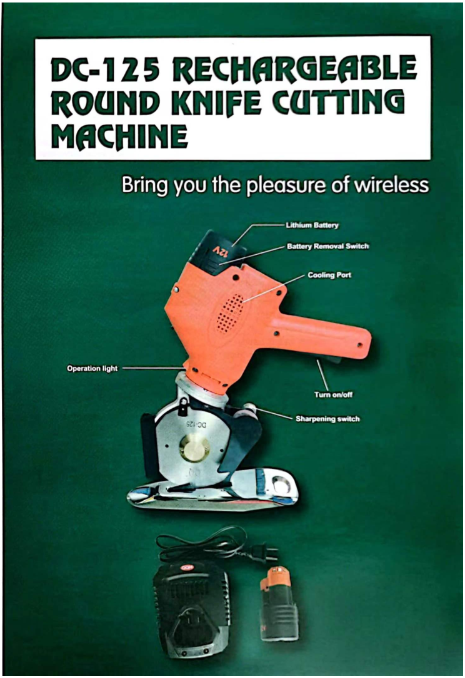
Переключатель на режим затачивания
ON/OFF (включение/выключение)
Теплоотвод
Защелка для извлечения аккумулятора
Литиевый аккумулятор
Рабочая подсветка
Насладитесь работой без проводов
Аккумуляторный дисковый раскройный нож DC-125

► Основные характеристики
Модель | Глубина реза | Диаметр лезвия | Форма лезвия | Вес нетто | Напряжение
DC-125 | 45 мм | 125 мм | Октагон | 1,5 кг | 12В
Перезаряжаемый | 110-240перем. 50/60Гц 3,5A |  | Типовой аккумулятор | 2000-4000 мA*ч

1. Производитель оставляет за собой право изменять технические характеристики без предварительного уведомления.
2. Тип и технические характеристики аккумуляторных батарей могут отличаться в зависимости от страны.
3. Вес может варьироваться в зависимости от сопутствующих принадлежностей (включая аккумуляторную батарею)
4. Сертификационный код изделия: GB3883.1:2008

Символы
Ниже приводятся символы, используемые для обозначения правил эксплуатации данного инструмента.
Перед началом работы с инструментом обязательно убедитесь, что понимаете значение каждого символа. Прочтите руководство по эксплуатации.
1. Пожалуйста, не выбрасывайте электрические принадлежности или аккумуляторные батареи вместе с бытовыми отходами.
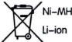
2. Обязательно соблюдайте законодательство и нормативные правовые документы по утилизации электрического и электронного оборудования, батарей, отработанных батарей и аккумуляторов.
3. Электрооборудование и аккумуляторные батареи, отработавшие свой срок службы, должны быть отсортированы и сданы в организацию по утилизации, отвечающую требованиям, указанным в нормативных правовых документах по охране окружающей среды.

Предупреждение о соблюдении техники безопасности
Ниже приводятся символы, используемые для обозначения правил эксплуатации данного инструмента.
Перед началом работы с инструментом обязательно убедитесь, что понимаете значение каждого символа.
Прочтите руководство по эксплуатации.

Предупреждение о соблюдении общих правил техники безопасности при работе с электроинструментом
Предупреждение: ознакомитесь со всеми указаниями на необходимость соблюдать технику безопасности, описанием, чертежами и техническими характеристиками, прилагаемыми к данному электроинструменту. Несоблюдение указанных правил обращения с электроинструментом может привести к поражению электрическим током, возгоранию и/или серьезной травме. Рекомендуется сохранить все инструкции и описание мер предосторожности для повторного ознакомления с ними, при необходимости. Как было указано в предупреждении, данный инструмент относится к категории электроинструментов, приводимых в действие источником электрического тока (от электросети или аккумулятора).

Безопасность на рабочем месте
1. Содержите рабочее место в чистоте, и оно должно быть хорошо освещенным.
Беспорядок на рабочем месте и недостаточное освещенность могут привести к опасным последствиям.
2. Не допускается использование в потенциально взрывоопасной атмосфере, которая может быть насыщена парами легковоспламеняющихся жидкостей или газами. Избегайте использование инструмента в условиях запыленности окружающего воздуха. Возможное искрение при работе инструмента может воспламенить пыль или газ.
3. Не допускайте присутствие поблизости детей и посторонних лиц при работе с электроинструментом. Невнимательность при работе с инструментом снижает степень контроля над ним.

Использование
Данный инструмент используется для резки мягких материалов толщиной до 35 мм, таких как кожа, ковровые покрытия, ткань, картон и подобные материалы.

Предупреждение о необходимости соблюдать правила техники безопасности при использовании аккумуляторного многофункционального дискового ножа
1. Во время работы лезвие может задеть скрытые провода. Держите электроинструмент за изолированную рукоятку. При контакте лезвия с оголенным проводом, находящимся под напряжением, ток может пройти по металлическим частям инструмента и поразить оператора.

Данный инструмент необходимо крепко удерживать.
Не прикасайтесь к лезвию и не приближайте рабочую часть инструмента к рукам или лицу.

Система защиты аккумулятора
Данный инструмент оснащен системой защиты аккумулятора. Она может автоматически отключать питание привода, чтобы продлить срок службы аккумулятора. Может произойти автоматическое прекращение работы инструмента, если аккумулятор или сам инструмент находятся в состоянии перегрузки: это ситуация, когда эксплуатация инструмента привела к возникновению ненормально больших токов. В этом случае необходимо выключить инструмент и прекратить вызвавшую перегрузку работу с материалом. После чего снова включить инструмент, чтобы возобновить работу. Если инструмент не включается, то это означает перегрев аккумулятора. В этом случае, прежде чем повторно включить инструмент, необходимо дождаться охлаждения аккумулятора. Низкое выходное напряжение на аккумуляторе: имеющийся заряд недостаточен для работы инструмента. Инструмент может начать работать, но потом очень быстро остановиться. В этом случае требуется извлечь аккумулятор и зарядить его.
Световой индикатор |  | Уровень заряда
Вкл. | Темный
 |  | от 75% до 100%
 |  | от 60% до 75%
 |  | от 25% до 50%
 |  | от 0% до 25%

Важные меры предосторожности при обращении с аккумуляторными батареями
1. Перед использованием аккумуляторной батареи внимательно прочитайте все инструкции, включая касающиеся (1) зарядного устройства, (2) аккумулятора и (3) предупреждающей маркировки на аккумуляторе.
2. Не разбирайте аккумуляторную батарею. Если время работы инструмента значительно сократилось, то немедленно прекратите его использование. В противном случае может произойти перегрев, возгорание или даже взрыв.

Извлеките аккумуляторную батарею
ВНИМАНИЕ: Перед регулировкой или проверкой функций инструмента обязательно выключите питание и извлеките аккумуляторную батарею.

Установка или извлечение аккумуляторной батареи
1. Отключите питание инструмента перед установкой или извлечением аккумуляторной батареи.
2. Хорошо удерживайте инструмент и аккумуляторную батарею при ее установке или извлечении. В противном случае они могут выскользнуть из рук, что приведет к повреждению инструмента и аккумуляторной батареи или даже к травмам.
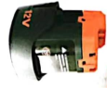 | 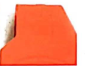
1. Кнопка защелки | 2. Аккумуляторная батарея
1. Для извлечения аккумуляторной батареи необходимо нажать и удерживать кнопки с обеих сторон аккумуляторной батареи, одновременно вытягивая ее из посадочного гнезда.
2. Для установки аккумуляторной батареи на место необходимо совместить ее переднюю и заднюю части с направляющей канавкой, а затем вставить. Аккумуляторная батарея должна встать на всю глубину посадочного гнезда с характерным щелчком защелки.

Предупреждение: не отключайте функцию блокировки замка.
Примечание: можно повредить переключатель питания, если на него сильно нажимать до включения блокировки
.
1. Переключатель блокировки 2. Переключатель питания

Чтобы включить инструмент и приступить к работе, сначала включите блокировку, а затем включите питание. Необходимо убедиться, что блокировка выключена после прекращения работы!
ВНИМАНИЕ: всегда отключайте питание инструмента и извлекайте аккумуляторную батарею перед выполнением любых работ по подготовке инструмента к работе или его обслуживанию.

Переключатель питания должен быть в положении "OFF" ("ВЫКЛ")
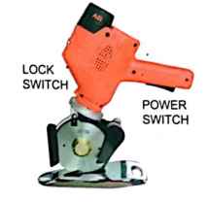
ПЕРЕКЛЮЧАТЕЛЬ ПИТАНИЯ
ПЕРЕКЛЮЧАТЕЛЬ БЛОКИРОВКИ

Базовая информация об инструменте

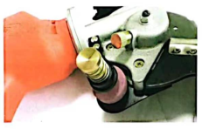
Переключатель на режим затачивания: когда лезвие явно затупилось, можно воспользоваться заточным камнем, нажав на рычаг, после чего начнется автоматическое затачивание лезвия. Будьте осторожны, не нажимайте слишком сильно, чтобы избежать сколов и повреждений.
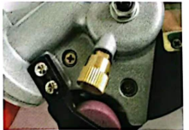
Смазка мотора: типовой графит.
Необходимо шприцевать (или вводить смазку из масленки) мотор 2-3 раза в месяц.
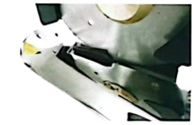
Регулировка нижнего ножа: выступающий удерживающий элемент нижнего лезвия должен быть достаточно упругим. Если он недостаточно упругий, рез не будет острым. Необходимо извлечь элемент и подогнуть его вручную, чтобы обеспечить упругость работы нижнего лезвия. Нижнее и основное лезвия должны сопрягаться под углом 30 градусов.
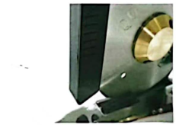
Крепление инструмента: отрегулируйте расстояние между креплением лезвия в зависимости от толщины разрезаемого материала.

